Отчет о проделанной работе МБУ ДК «Восток»
за период с 19 декабря по 25 декабря 2022 года

21.12 в доме культуры «Восток» состоялось торжественное мероприятие посвященное 100-летию Службы в г. Дальнереченске. Концерт подготовлен был Ансамблем песни и пляски Пограничного Управления ФСБ России по Приморскому краю.
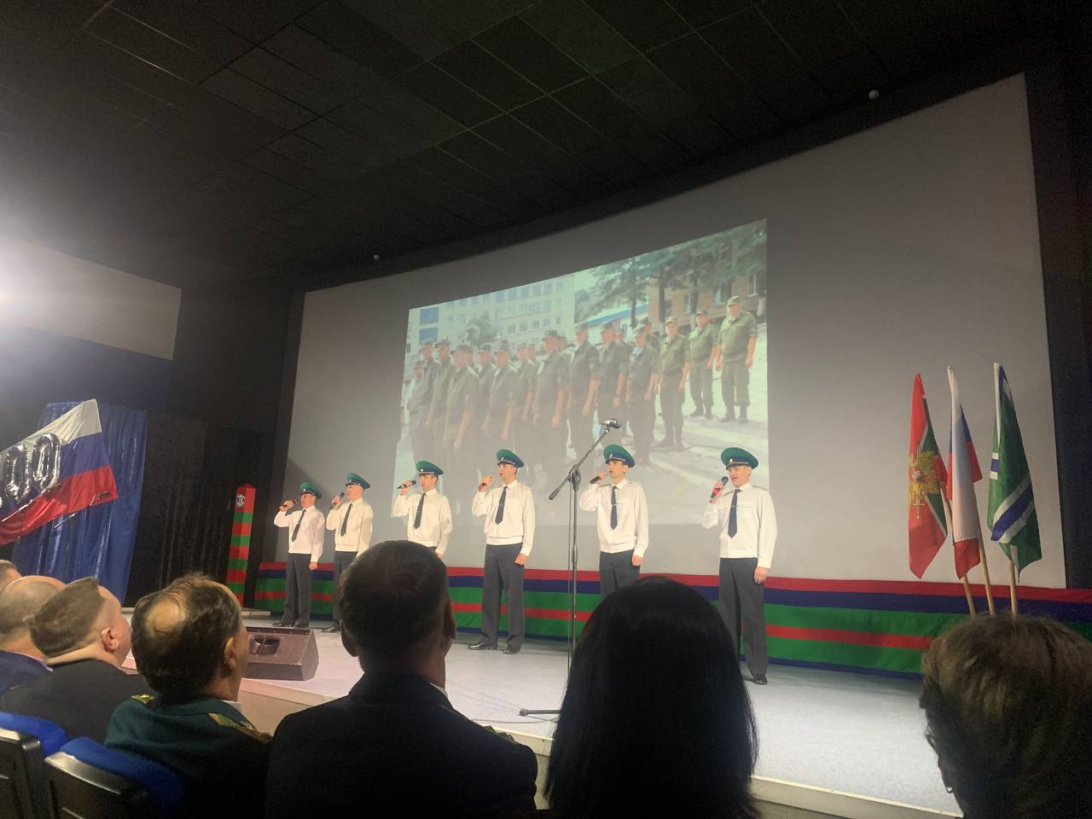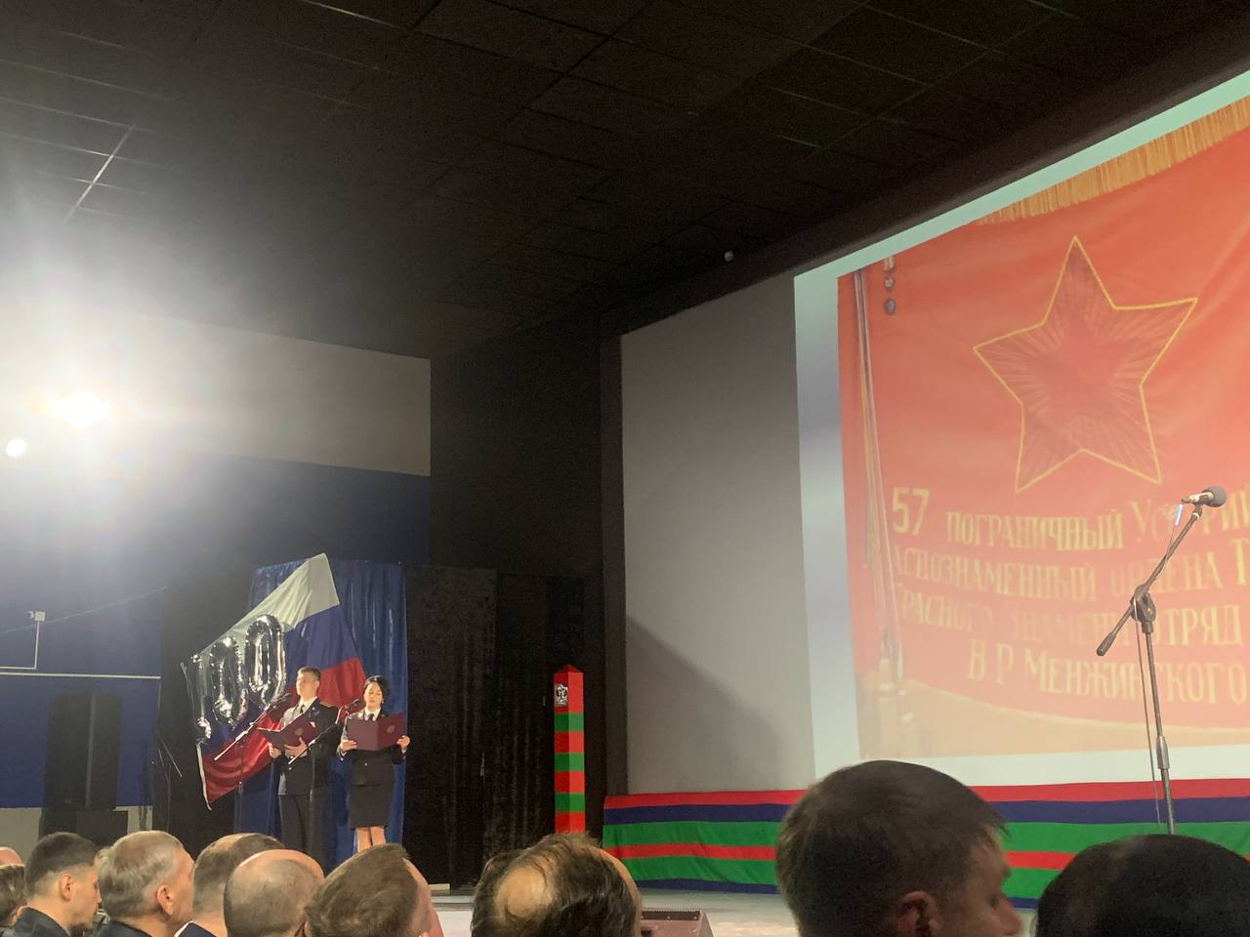
23.12 в малом зале Дома культуры «Восток» состоялось новогоднее мероприятие «В гостях у Тёти Моти». Новогодние конкурсы и танцы не давали участникам сидеть на месте. Заходил в гости Дедушка Мороз и символ наступающего года – Зайчик.
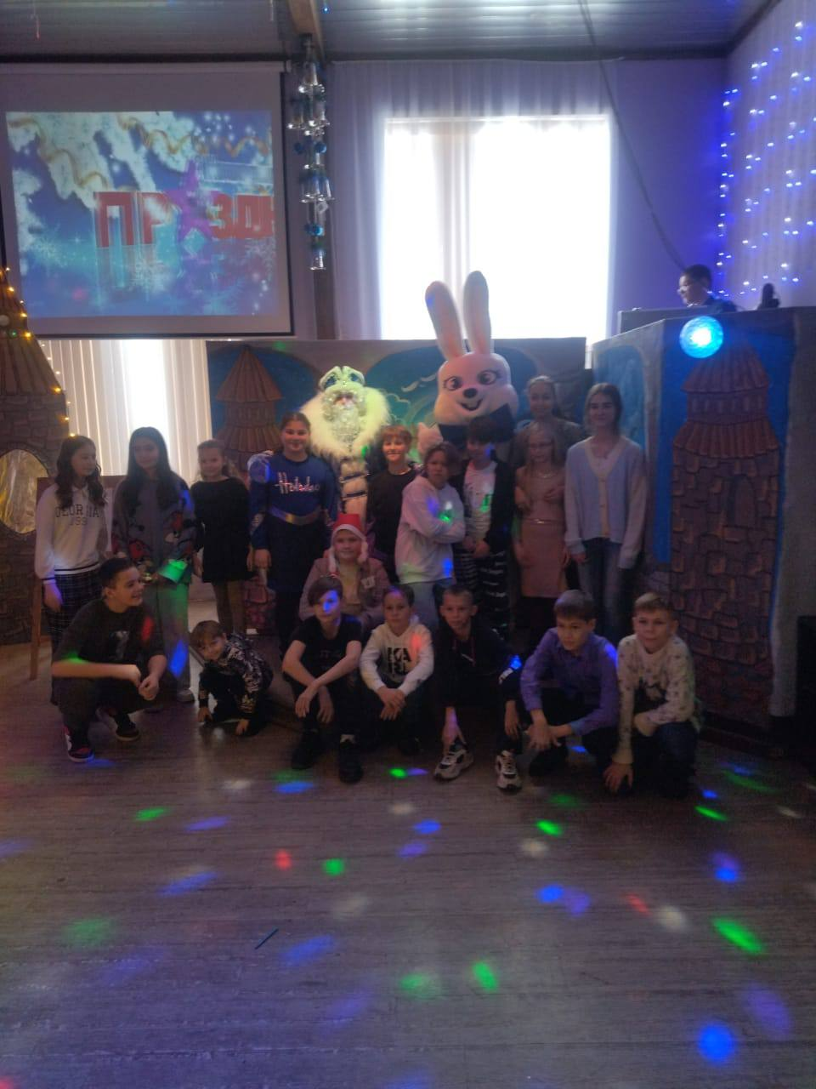
23.12 в малом зале Дома культуры «Восток» состоялось новогоднее мероприятие 50+. Новогодние костюмы, зажигательные танцы, а также стишки и песни подготовили наши участники для Дедушки Морозы, который заходил поздравить гостей.
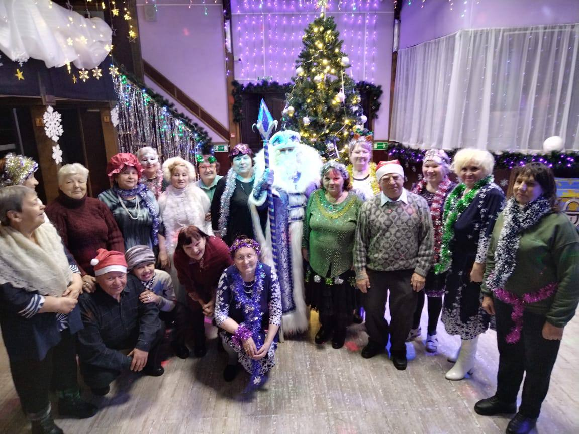
24.12 в киноконцертном зале Дома культуры «Восток» состоялся патриотический концерт вокально-инструментального ансамбля «Атака». Репертуар от «Катюши» до песен современности впечатлил всех присутствующих зрителей.
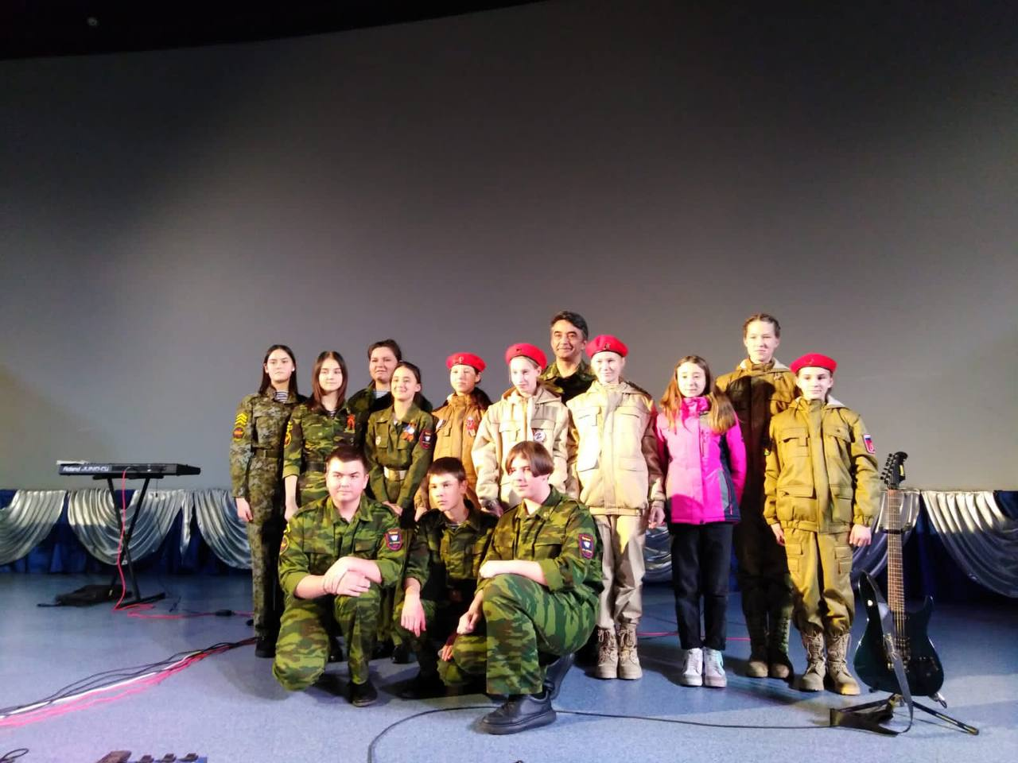
Отчет клуба «Космос» село Грушевое

23.12 в клубе «Космос» прошла познавательная программа для детей «С днём рождения, Ёлочка». На мероприятии участники узнали много нового и интересного. В зале царила предновогодняя атмосфера.
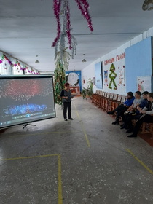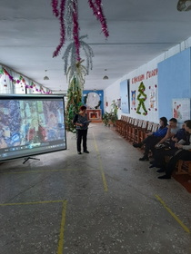

24.12 в клубе «Космос» состоялось познавательное мероприятие «Новогодние праздники, безопасность сотрудников и посетителей». В ходе беседы были разобраны основные причины возникновения непредвиденных ситуаций. Присутствующие проявили интерес и активно участвовали в профилактической беседе.
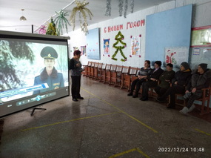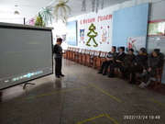

Отчет проделанной работе Лазовского клуба филиала

22.12 в Лазовском клубе проведен мастер-класс для детей «Новогодние заготовки». Участники мастер класса подготовили новогодние декорации.

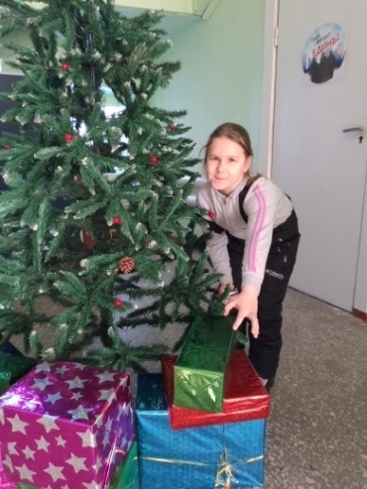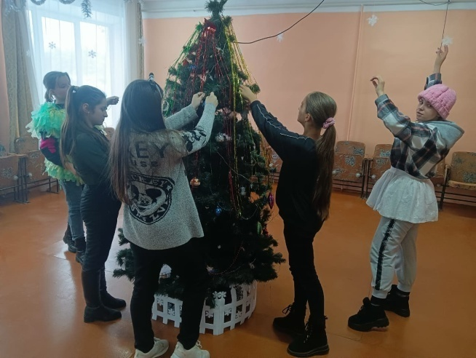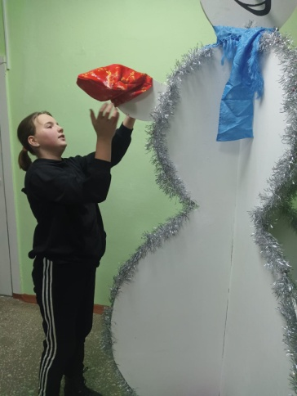

24.12 в Лазовском клубе проведена танцевальная программа для молодежи «До встречи на танцполе». С веселым музыкальным сопровождением участники программы провели время.
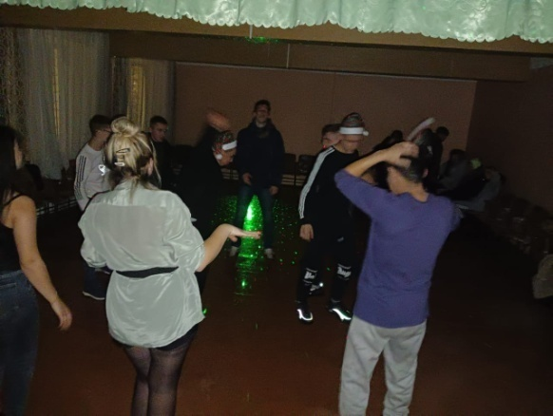

25.12 в Лазовском клубе проведен развлекательный вечер 50+ «Провожаем старый год». Гости мероприятия проводили старый год веселыми песнями, задорными играми, конкурсами.
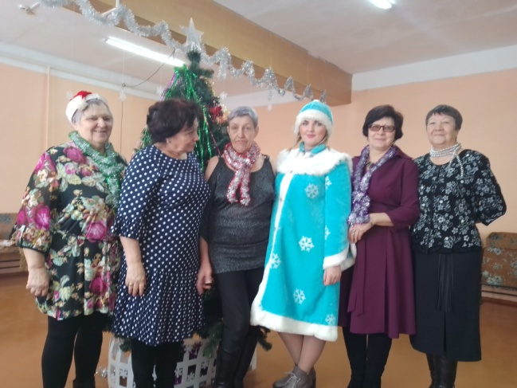

Отчет Дома культуры имени В. Сибирцева
20.12 в фойе Дома культуры имени В. Сибирцева оформлена выставка детского рисунка «Зимний вечер». Представленные работы выполнены в технике «Декупаж».
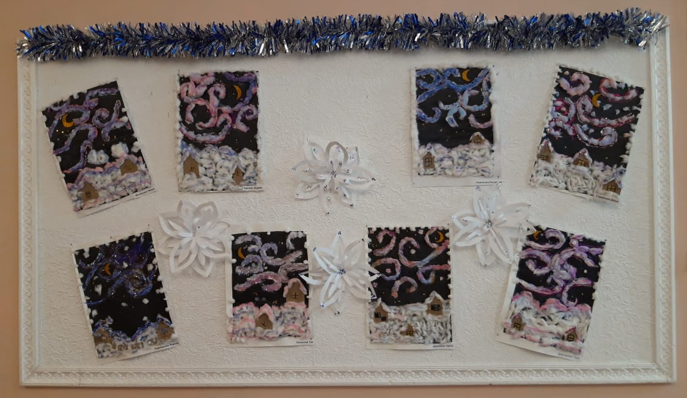

22.12 в Доме культуры прошел мастер-класс «Новогодние игрушки». Все, кто в этот день принял участие в мероприятии, делали объёмные игрушки для главной ёлки микрорайона ЛДК.

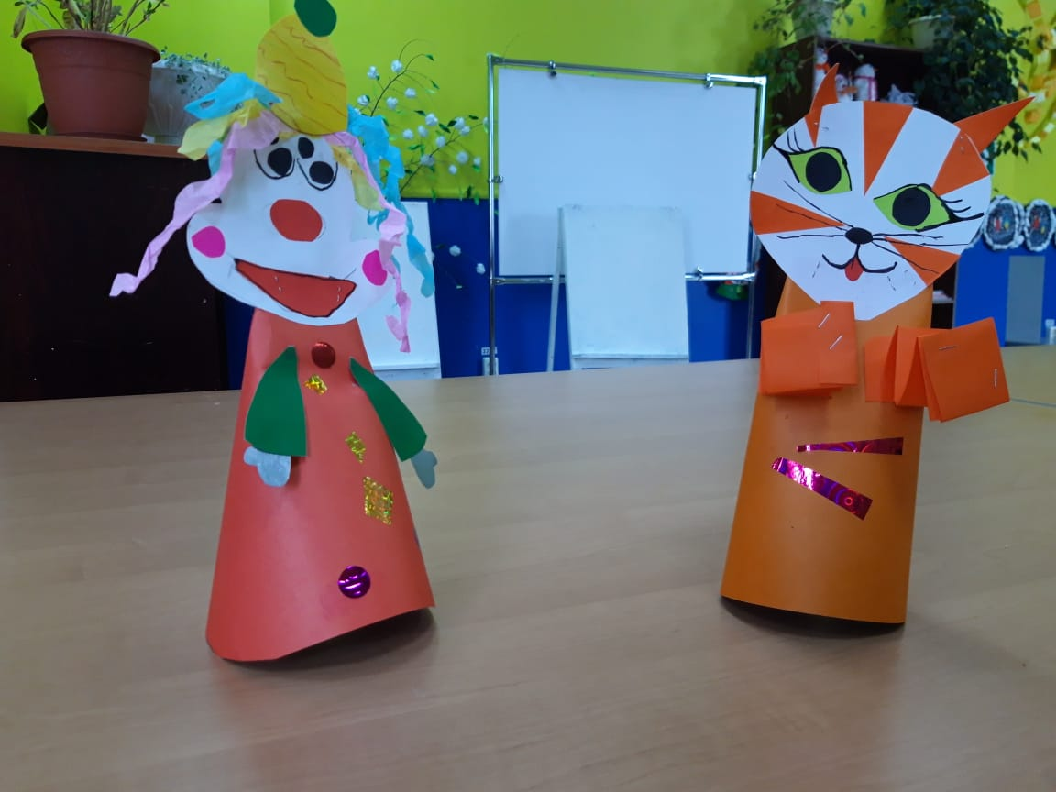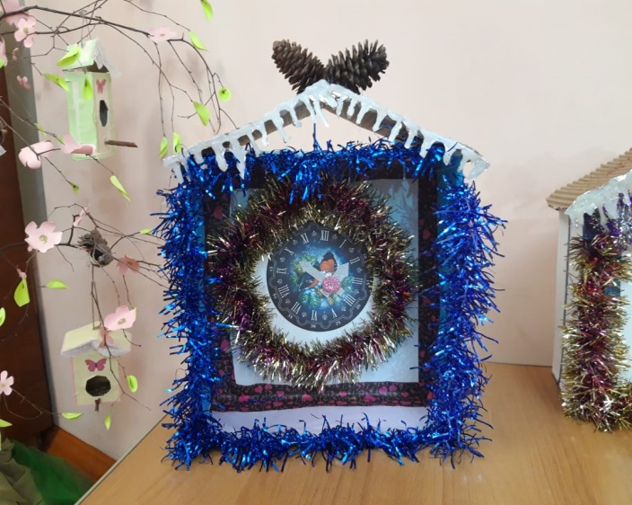
С 22.12 в фойе Дома культуры работает фотозона «С Новым годом!». Все желающие могут прийти и сделать фото на память.

